ПАТ «Фондова біржа «Перспектива»

Створена у 2006 році для організації масових торгів цінними паперами в Україні та впровадження Інтернет-трейдингу.
Біржа діє на підставі Ліцензії НКЦПФР на провадження професійної діяльності на фондовому ринку: АВ №483591 «Діяльність з організації торгівлі на фондовому ринку» від 21.08.2009р.
Свідоцтво про державну реєстрацію юридичної особи - серія А01 №054880 від 06.08.2009 року.
Статутний капітал — 50 млн. грн.
Код ЄДРПОУ – 33718227

Карта:

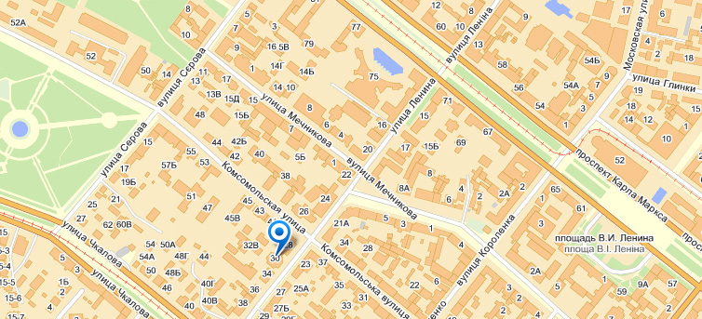

Адреса:

вул. Леніна, 30
м. Дніпропетровськ, 49000
Україна

Контакти:

Телефон: | (056) | 373-95-94  373-97-80
Тел/факс: | (056) | 373-97-81  373-97-82
www.fbp.com.ua

